ОТКРОЙ ДЛЯ СЕБЯ КАЗАХСТАН С МОБИЛЬНЫМ
ПРИЛОЖЕНИЕМ «КАЗАХСТАН - СТРАНА ВЕЛИКОЙ СТЕПИ»
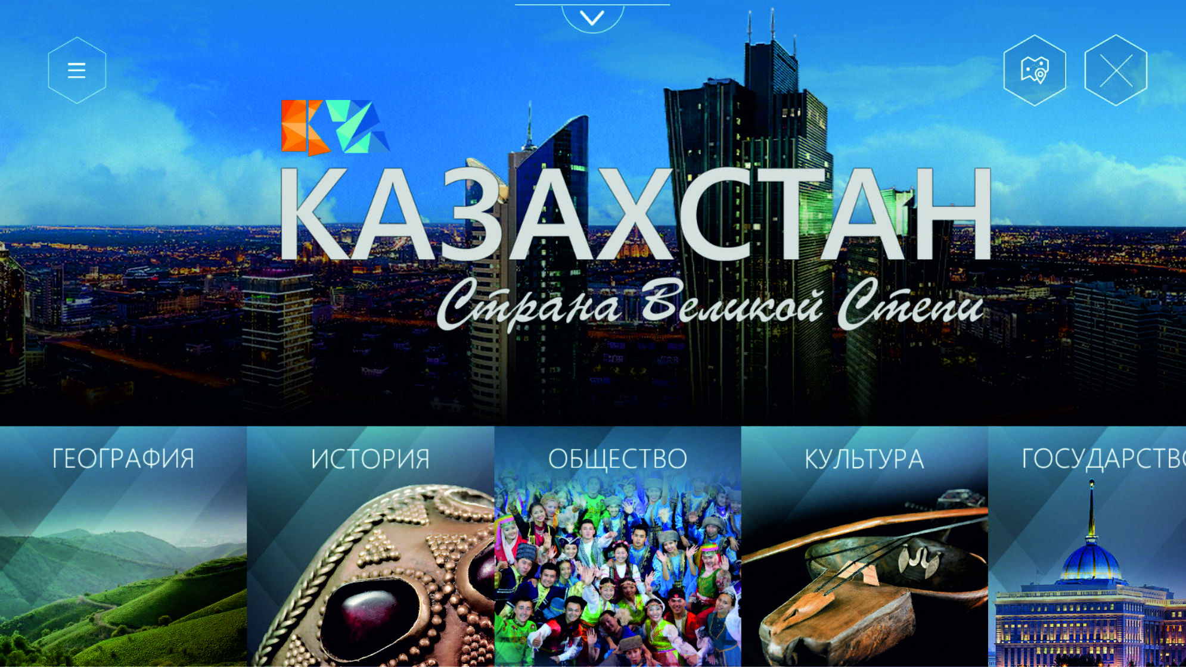

ДОРОГИЕ ДРУЗЬЯ!

Представляем Вашему вниманию мобильное Приложение «Казахстан - Страна Великой Степи», которое является настоящей цифровой энциклопедией о Казахстане и охватывает широкий набор тем - от географии, истории и культуры до экономики, туризма и международных отношений.
Содержит сотни уникальных фотографий, а также видеоролики, 3D-объекты, панорамные туры, инфографики и интерактивные карты на казахском, русском и английском языках.
Приложение станет незаменимым помощником для иностранных граждан, собирающихся посетить Казахстан, а также для самого широкого круга людей - туристов, студентов, исследователей, журналистов и представителей деловых кругов.

Доступно в AppStore и PlayMarket, в формате Windows,
а также в виде веб-версии.

ДОБРО ПОЖАЛОВАТЬ В КАЗАХСТАН!

Перейти на страницу о Приложении: http://bit.ly/28PHIfG

Ссылки

- http://bit.ly/28PArej - ссылка на казахскую версию официальной страницы на веб-сайте МИД РК

- http://bit.ly/28PHIfG - ссылка на русскую версию официальной страницы на веб-сайте МИД РК

- http://bit.ly/28PkZza - ссылка на английскую версию официальной страницы на веб-сайте МИД РК

- https://itunes.apple.com/ru/app/kazakhstan-land-great-steppe/id1117366063?l=en&mt=8 – ссылка в AppStore

- https://play.google.com/store/apps/details?id=kz.siveco.kazakhstan – ссылка в PlayMarket

- http://mfa.gov.kz/mobile/demos/index.php - ссылка на онлайн web-версию

- http://bit.ly/28PckQP - ссылка на скачивание видеороликов (все языковые версии и видеоформаты)

- https://www.youtube.com/watch?v=AEzdm6cEpLw - ссылка на ролик в Youtube на казахском языке

- https://www.youtube.com/watch?v=HzajL2ZKXoQ – ссылка на ролик в Youtube на английском языке

- https://www.youtube.com/watch?v=ovg5VBHut5w - ссылка на ролик в Youtube на русском языке

- https://mail.google.com/mail/u/0/#inbox/15586a40458684d1?projector=1 – ссылка скачивание исходного файла плаката А2 (все языковые версии) в графической программе Corel Draw.

- https://mail.google.com/mail/u/0/#inbox/15586a40458684d1?projector=1 – ссылка скачивание исходного файла лифлета А5 (все языковые версии) в графической программе Corel Draw.

- https://www.dropbox.com/s/u5rr2nhdrwri6lv/%D0%90%D1%83%D0%B4%D0%B8%D0%BE%D1%80%D0%BE%D0%BB%D0%B8%D0%BA%D0%B8.zip?dl=0 - ссылка скачивание аудиороликов на казахсоком, русском и английском языках.

